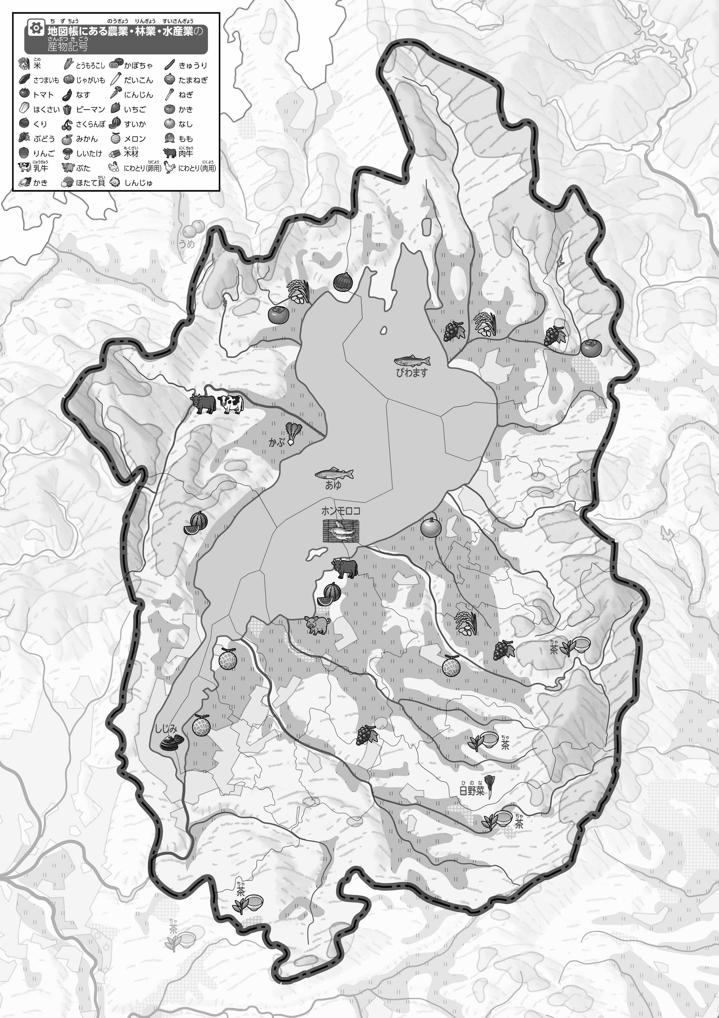

教授用資料

1. 「おもな」をながら、づいたことをの□のなかにいてみよう。
2. 「おもな」をながら、じものをじの○でかこんでみよう。

**47「」をてやってみよう！（）**（　　　　　　　）

* **お米が近江盆地の川ぞいで多く作られている。**
* **お茶が、南東部の山間部で作られている。　　　　　　　　※解答例です**